Pekařské výrobky

Podle vyhlášky ministerstva zemědělství musí prodejci pečiva viditelně označovat, jakou technologií bylo pečivo zhotoveno – tzn. musí se rozlišit čerstvé pečivo a tzv. rozpékané pečivo.

Nově se tak pečivo rozděluje do 3 skupin – čerstvé, rozmražené a ze zmrazeného polotovaru.

1. Čerstvé pekařské výrobky - nebalené …….označení ČERSTVÉ
= produkty, které jsou prodávány nejdéle do 24 hodin po upečení a jejichž proces výroby (těsto, upečení, uvedení do oběhu) nebyl přerušen zmrazením.

2. Rozmražené pekařské výrobky - nebalené …….označení ROZMRAZENO
= hotový výrobek se zmrazí a poté se v prodejně pouze rozmrazí a prodává.

3. Výrobky ze zmrazeného polotovaru - nebalené …….označení ZE ZMRAZENÉHO POLOTOVARU
= polotovar se zmrazí a na prodejně se dopeče.
Polotovary z kategorie jemného pečiva, např. plundry, croissanty nebo listové šátečky mají vyšší obsah tuku, a proto zmrazováním neztrácí kvalitu.

Užívají se 2 typy polotovarů:
a) zmrazí se přímo těsto a kyne a peče se až na prodejně - pečivo nemění chuť a ani neklesá trvanlivost
b) zmrazí se vykynutý polotovar – pečivo má krátkou trvanlivost, rychle gumovatí
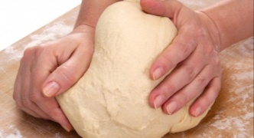

……………………………………………………………………………

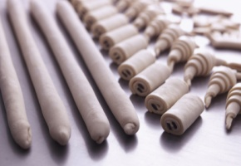
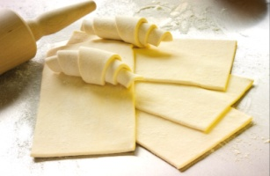

…………………………………………………………..

Pečivo se v současnosti vyrábí 3 způsoby:
- těsto se zadělá a vykyne v pekárně, kde se z něj i upeče pečivo
- kynutí a pečení probíhá v obchodě
- pouze se dopéká v obchodě

Kategorie pečiva a chleba dané zákonem:

- Žitné – tmavá barva (všechny ostatní výrobky jsou přibarvené), vydrží déle - pomalu stárne
- Pšeničné – bílé, snadné a rychlé zpracování, obsah zdraví prospěšných látek je ale nízký, stárne za 4 hodiny,
nadýchané, je po něm rychle hlad
- Žitno-pšeničné – min. 50 % žitné mouky – moskevský, kyjevský chléb
- Pšenično-žitné – min. 50 % pšeničné mouky

- Celozrnné - nejvyšší obsah vlákniny, je zdraví nejprospěšnější. Mouka vyrobena z celých zrn včetně
slupky. Obsahuje alespoň 80% celozrnné mouky. Je hutnější! Více zasytí!
Graham = chléb z celozrnného šrotu (žitného a pšeničného), moskevský, kyjevský chléb

- Vícezrnné - vyrobeno z více druhů zrna (pšenice, oves, žito…). Obsah vlákniny však může být velmi nízký,
i když je pečivo doslova obsypáno zrníčky. Dle zákona musí být obsah prospěšnější mouky
z jiných obilovin minimálně 5 %.
- Speciální (sójové, luštěninové, bramborové…) – obsahují kromě pšenice a žita min. 10% další složky -
obilovin, olejnin, luštěnin, vlákniny, ořechů, zeleniny, mléčných výrobků nebo brambor
Patří sem i netradiční druhy chleba – pita, ciabata, tortilla …

Názvy užívané výrobci - tmavé, mnohozrnné, se semínky, trvanlivé ….
Tmavé pečivo – dobarvené karamelem, praženým ječmenem, nemá vyšší výživovou hodnotu!
Vady – balené pečivo - plíseň, nebalené - mechanické poškození, ztvrdnutí
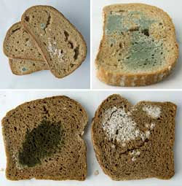
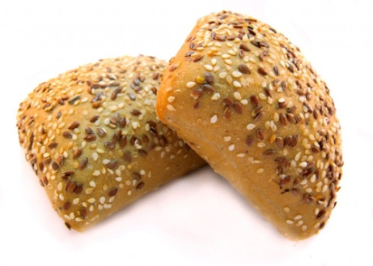
Snídaňové pečivo k dopečení
Baleno v ochranné atmosféře!
Po otevření spotřebujte do 2 dnů, při uchování v mrazáku spotřebujte do 3 měsíců od otevření.

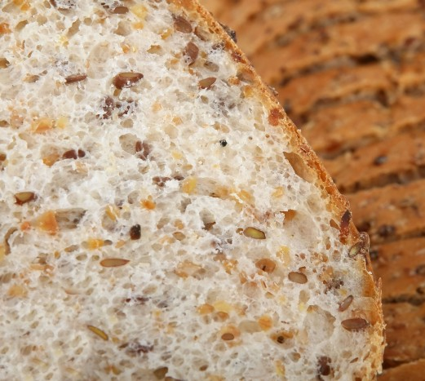

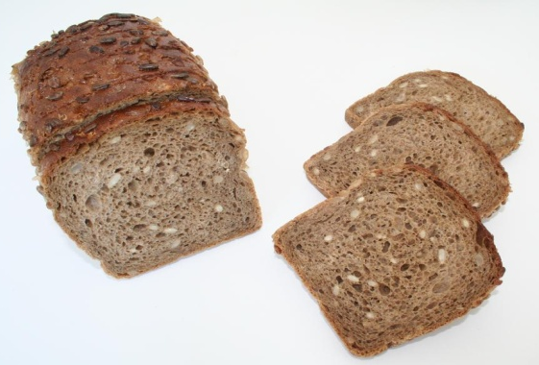

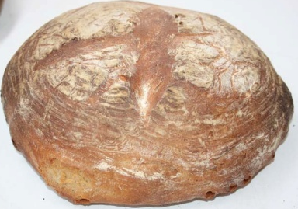
Otázky k tématu:

- Jaké základní druhy chleba podle použité mouky jsou v nabídce prodejen?
- Čím se kypří chleby - pšeničné? žitné?
- Jak se pozná dobře vypečený chléb?
- Jaké tvary mohou mít chleby?
- Roztřiďte chleby podle jejich složení na celozrnné, vícezrnné a speciální:
dýňový (7% dýňových semínek), pohankový (10% pohanky), bramborový, syrovátkový, slunečnicový (8% slunečnicových semínek), špaldový (85% celozrnné špaldové mouky),
sójový rohlík (5% sóji), ořechový chléb, moskevský, kyjevský

- Vysvětlete rozdíly ve složení:
celozrnného, grahamového, vícezrnného pečiva

- Co se označuje jako tmavé pečivo?
- Proč jsou celozrnné výrobky zdraví prospěšnější než bílé pečivo?
- Jakou trvanlivost má nebalené a balené pečivo?
- Rozdělte sortiment pekárenských výrobků do 4 základních skupin podle jejich složení?
- Porovnejte trvanlivost běžného, jemného a speciálního pečiva!
- Proč je jemné pečivo dražší než běžné pečivo?
- Co je dalamánek?
- Jaké složení mají bezlepkové pekařské výrobky?

- Vysvětlete rozdíly mezi:
houskou raženou a pletýnkou, banketkou a rohlíkem, hvězdičkou a žemlí
- Které pečivo se označí na prodejně jako čerstvé?
- Jak může být při prodeji označeno rozpékané pečivo?
- Jaké nedostatky má pečivo vyrobené ze zmrazeného polotovaru?
- Jaké hygienické zásady platí pro prodej pekárenských výrobků?
